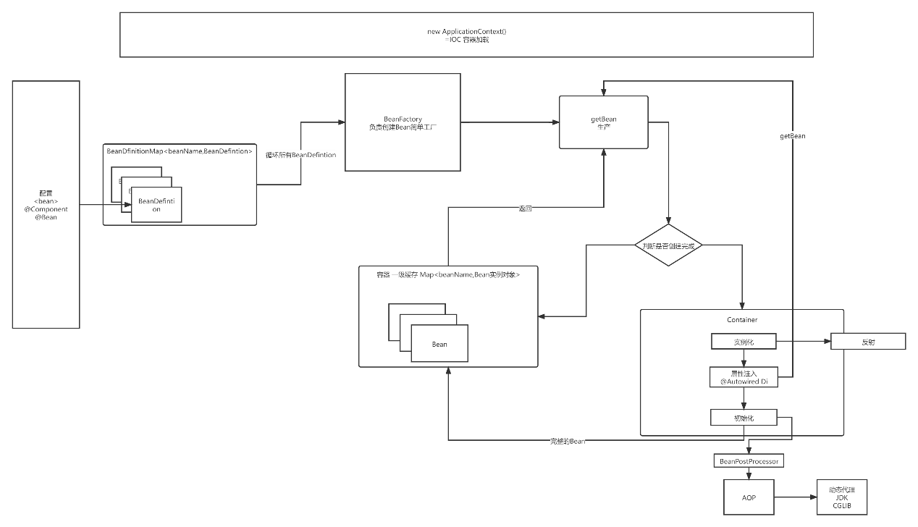

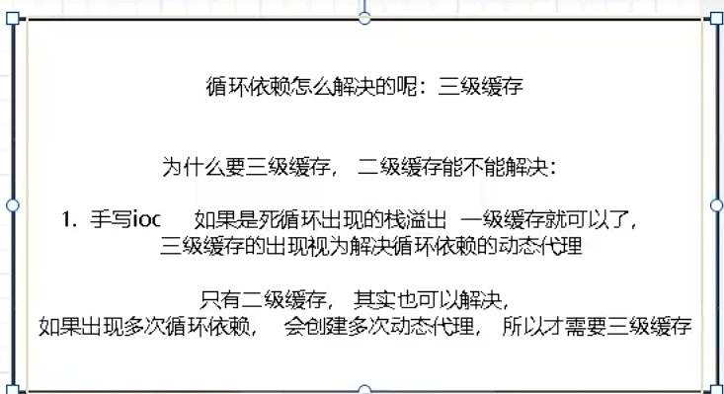

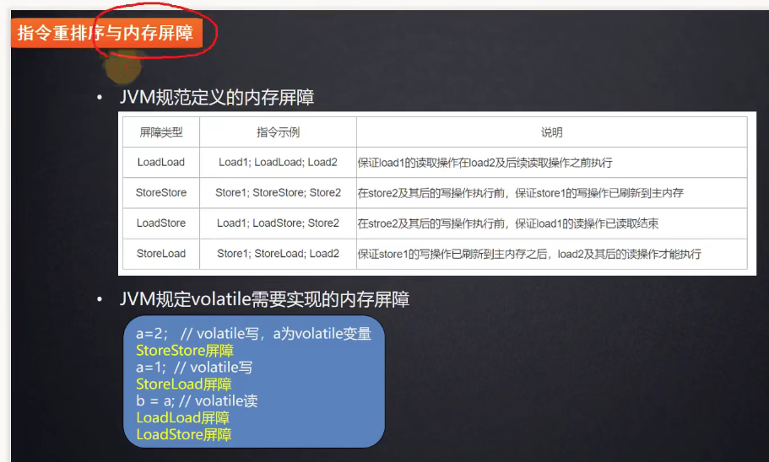

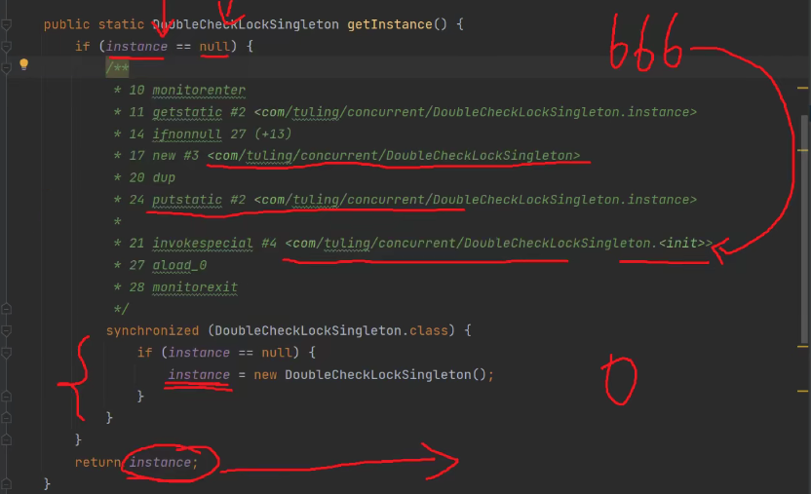

对象半初始化

不加volatile 发生指令重排，导致未完成赋值的初始话对象属性，内存地址就直接赋值给对象，直接使用时，对象属性不完整

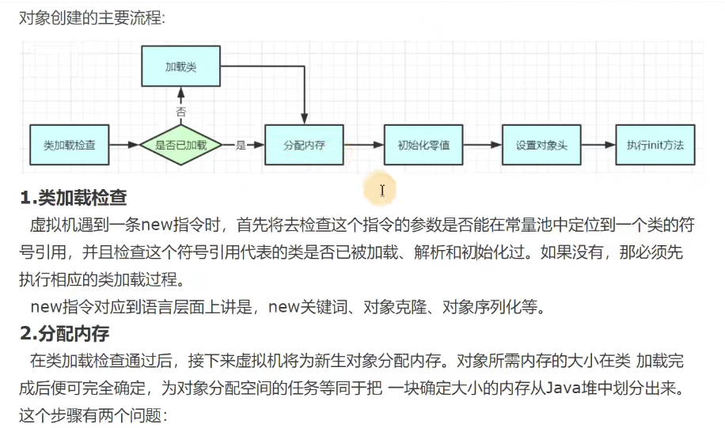

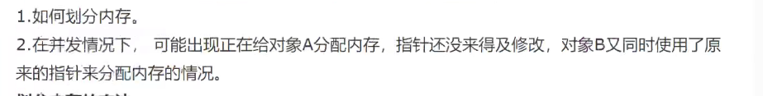

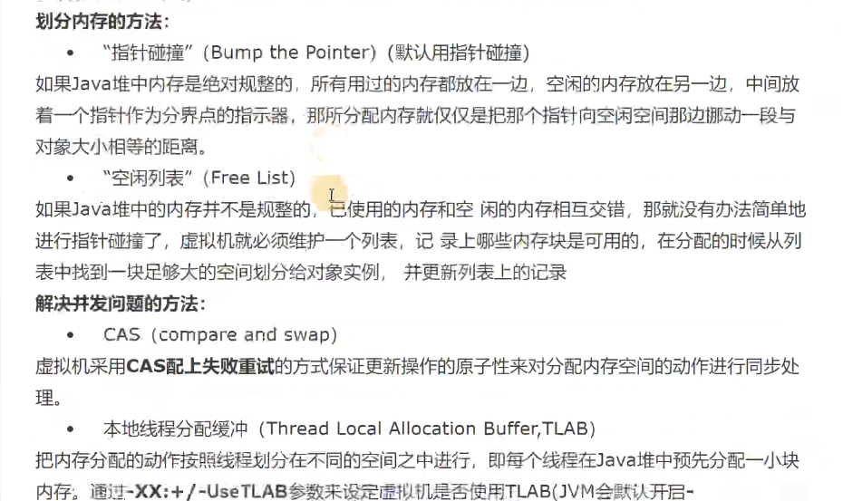

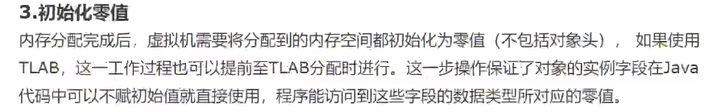

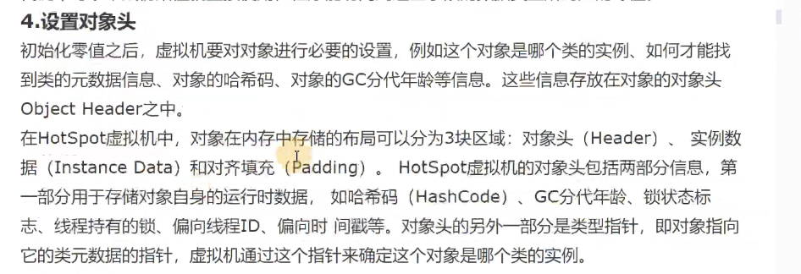

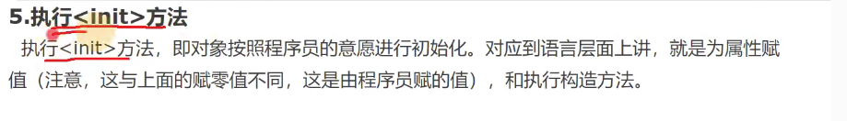

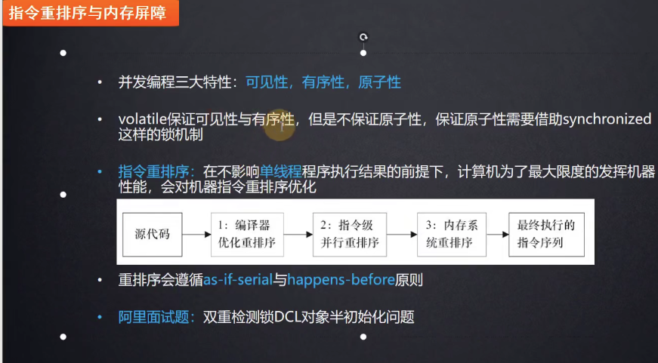

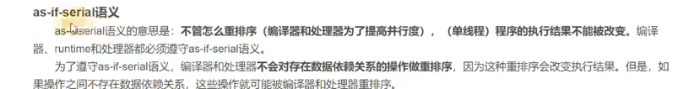

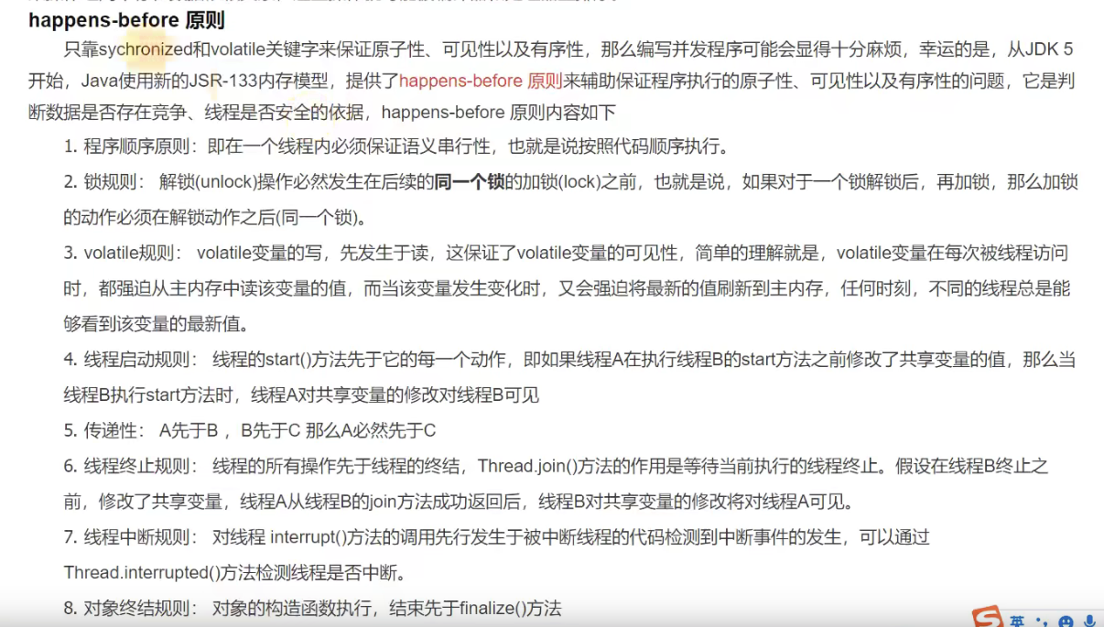

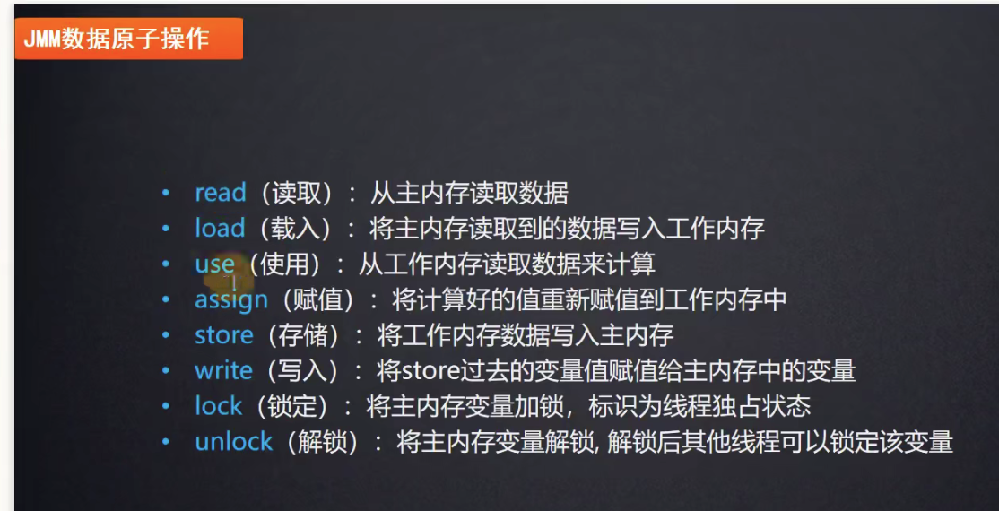

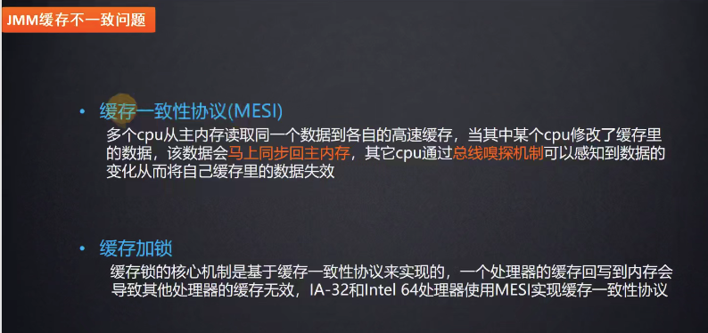

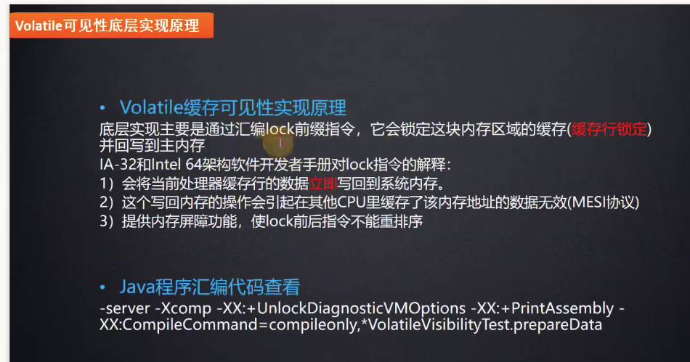

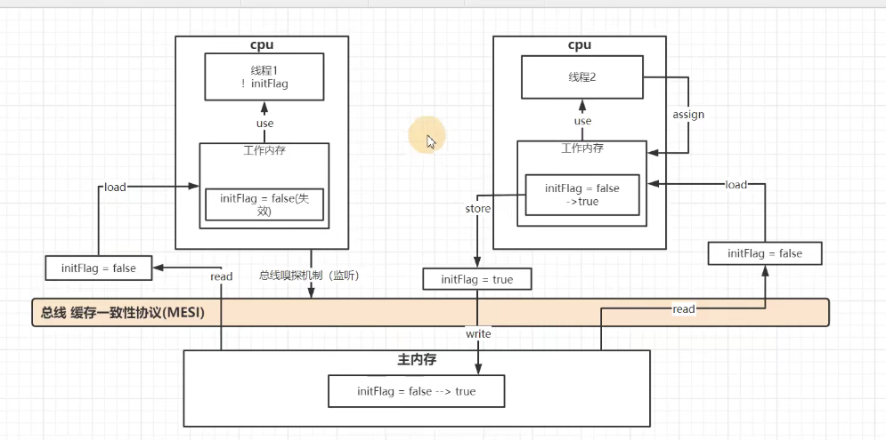

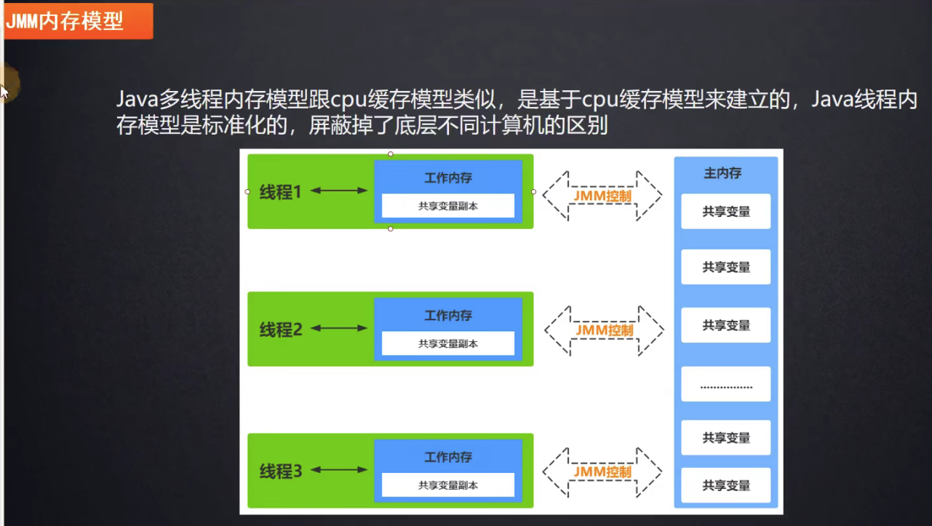

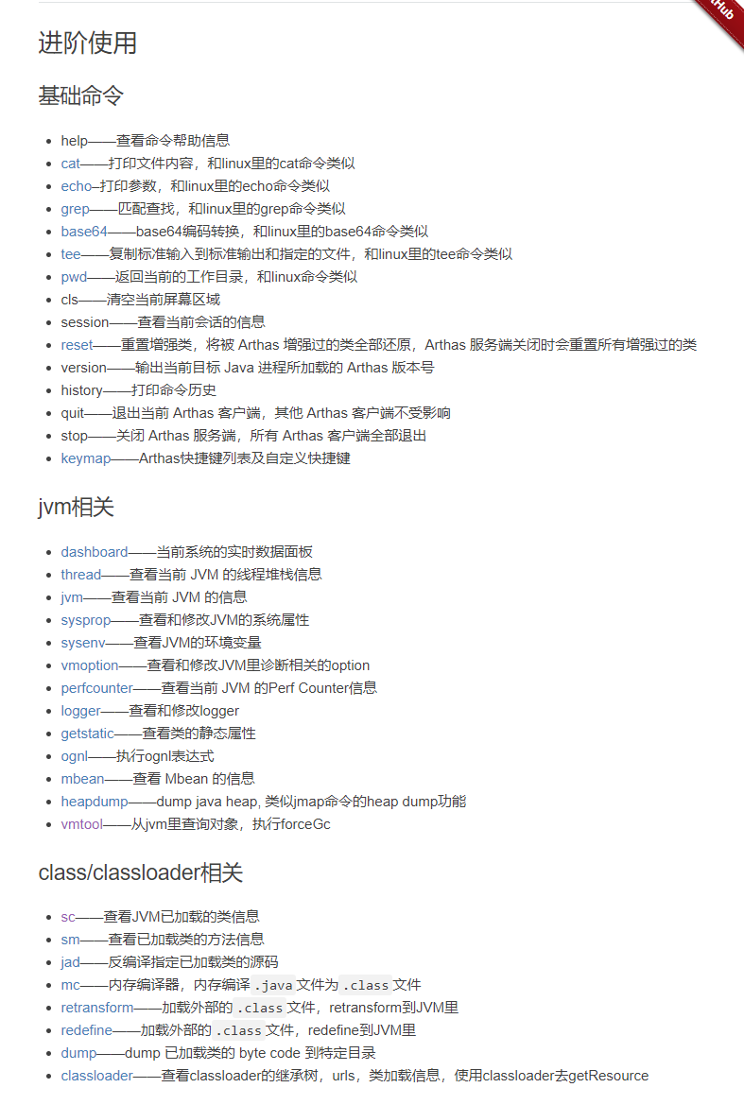

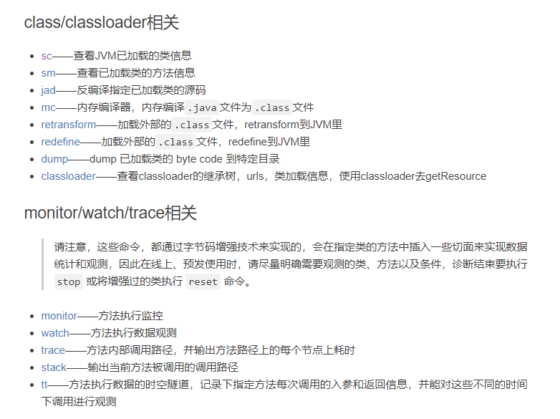

考虑索引页也要改

额外存储索引页，change buffer

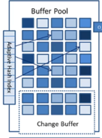

先更新 change buffer 写入 buffer Pool

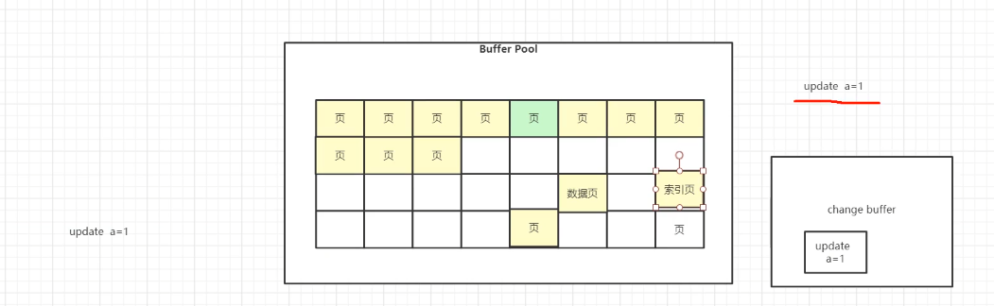

操作系统 最小的基本单位页=4kB

部分写成功double write buffer ,redoLog还存在待执行sql,T1表取值时，读取redoLog， 更新取值，

完全写成功，会删除的redoLog 。

就算完全写入double write buffer，删除redoLog，持久化进T1失败。下次同步会同步double write buffer

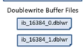

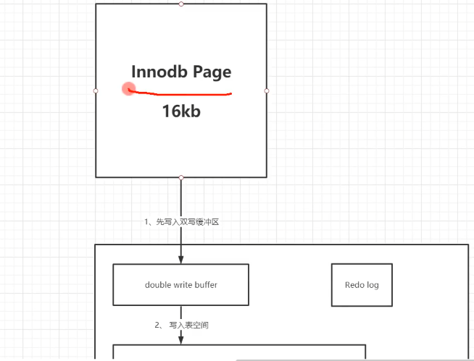

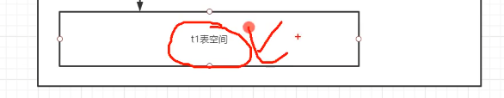

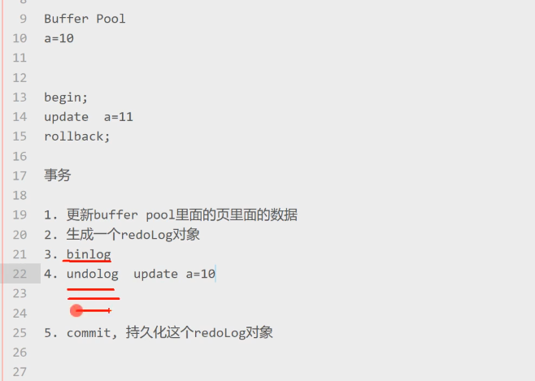

redoLog InnoDb

binLog MYSQL SERVER 服务器级别的日志

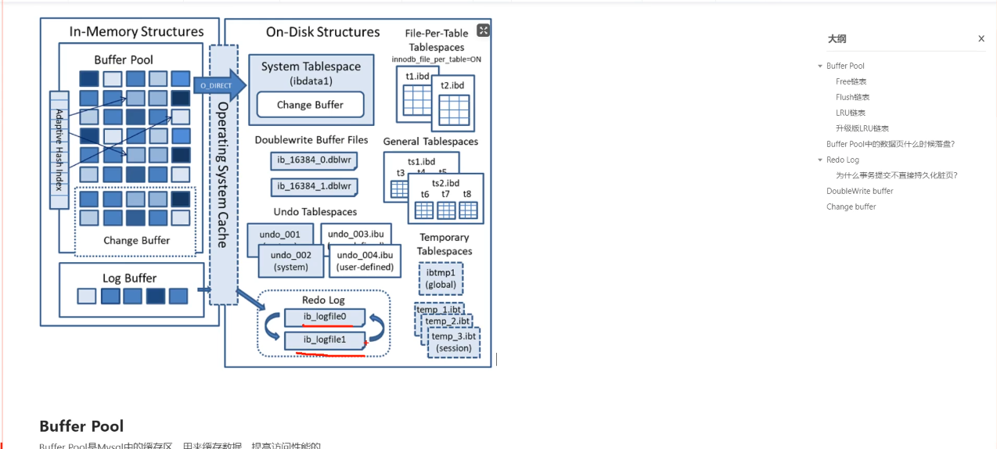

Checkpoint Ib_logfile0 未持久话，直接持久化

redoLog 存在LogBuffer ，commit 才从内存持久化到redoLog



操作系统缓存

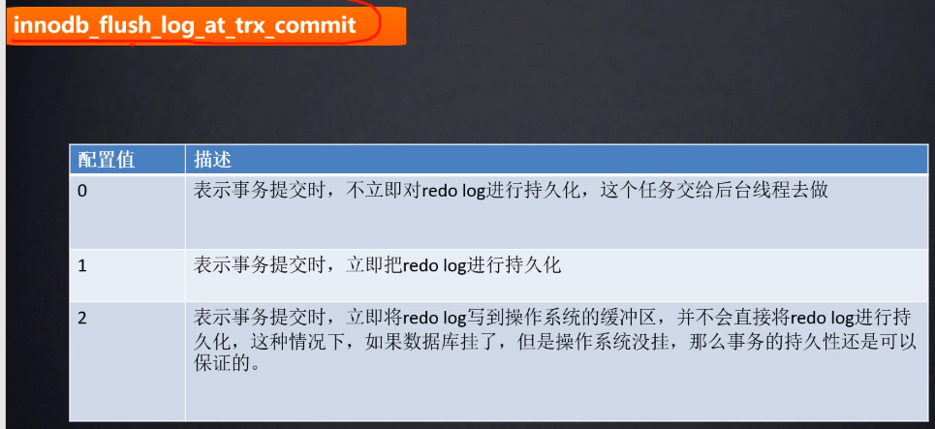

更新是一个页

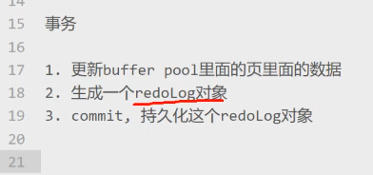

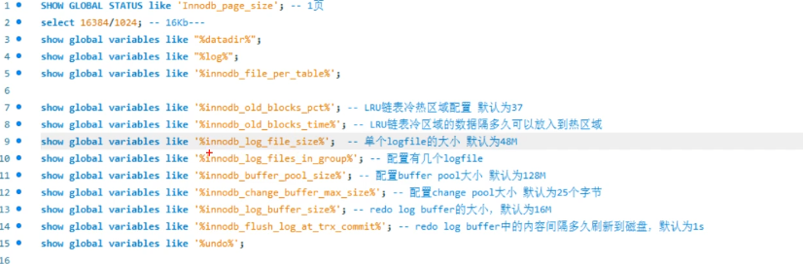

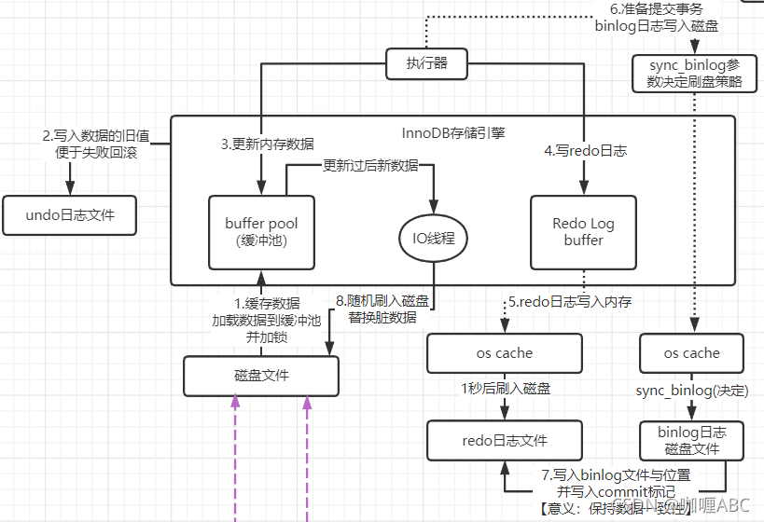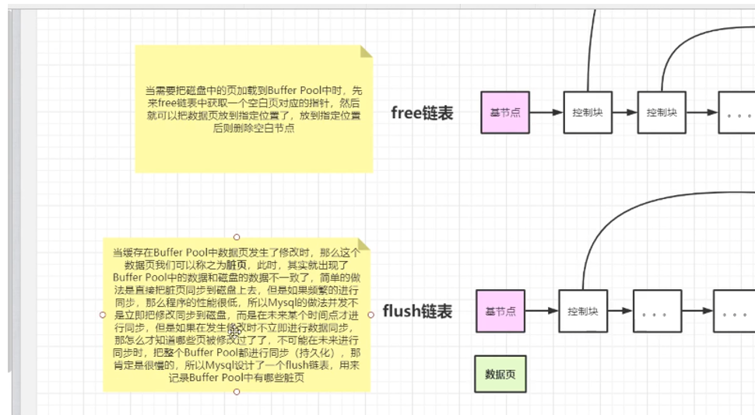

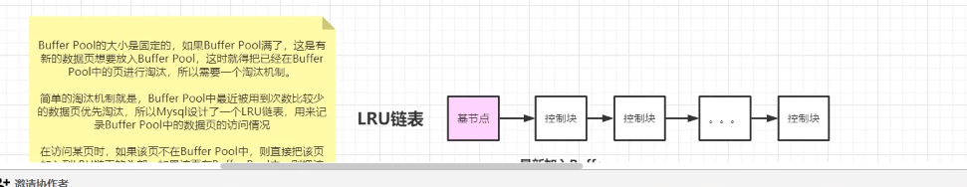

新查询数据加入冷数据

移入热数据区域：第一次访问时间T1 第二 T2

T1-T2>1S

全表扫描俩次间隔小的时候，防止替换热数据

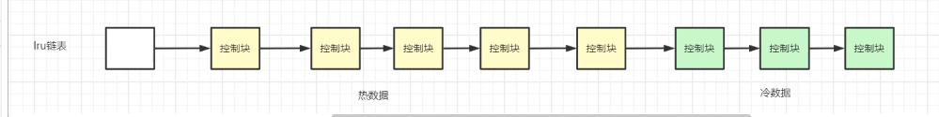

最近最少使用得链表—**头部插入**

**最近最多使用在头部**

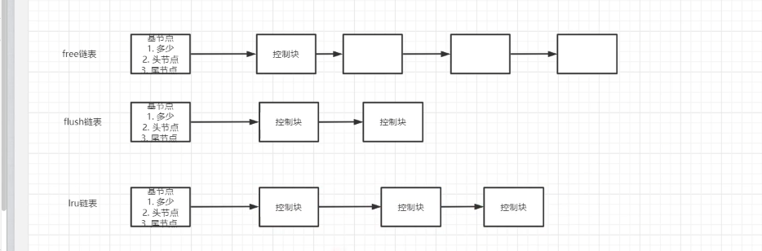

后台线程定时去更新flush链表

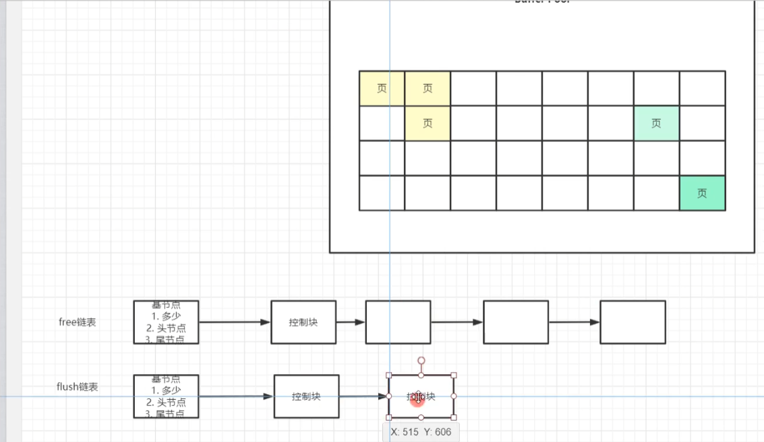

空得链表

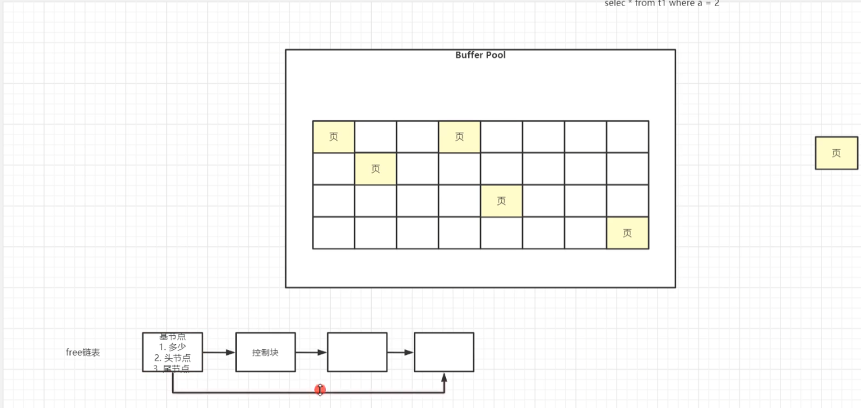

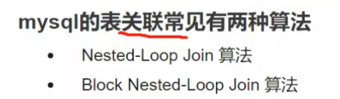

* 在使用索引关联的情况下，有Index Nested-Loop join和Batched Key Access join两种算法；
* Index Nested-Loop join
* 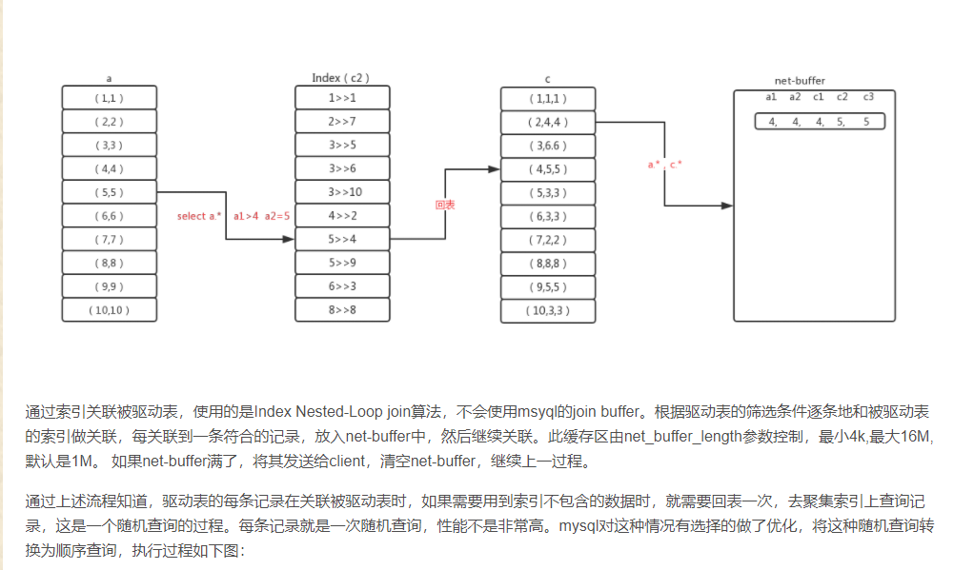

Batched Key Access join

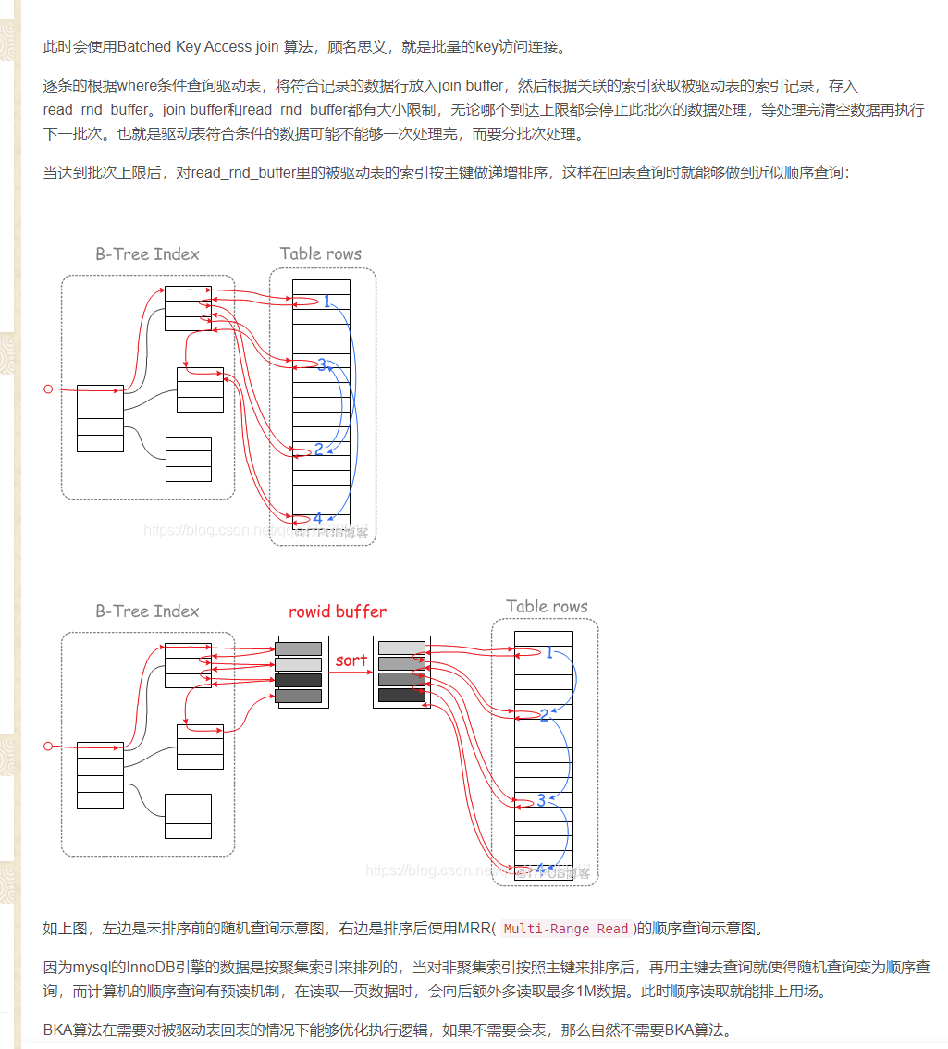

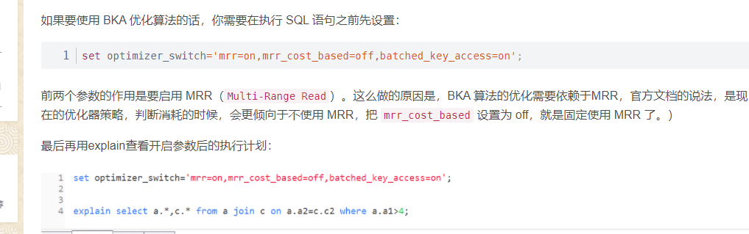

* 在未使用索引关联的情况下，有Simple Nested-Loop join和Block Nested-Loop join两种算法；
* 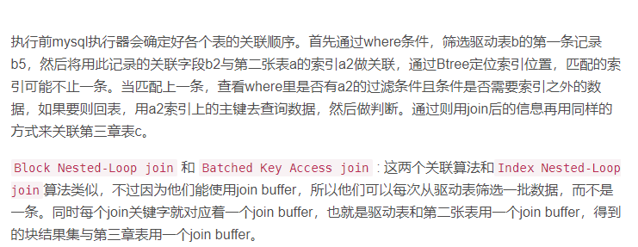

原文链接：https://blog.csdn.net/qq_27529917/article/details/87904179

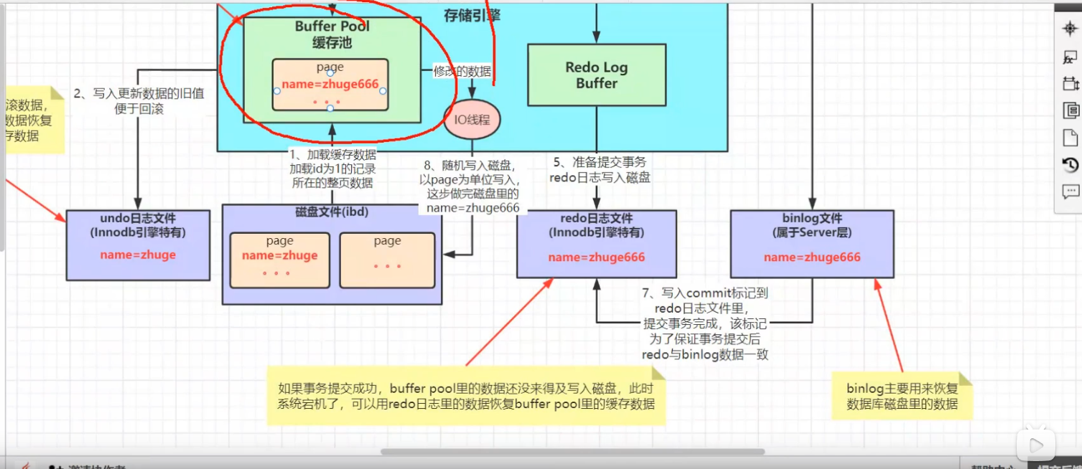

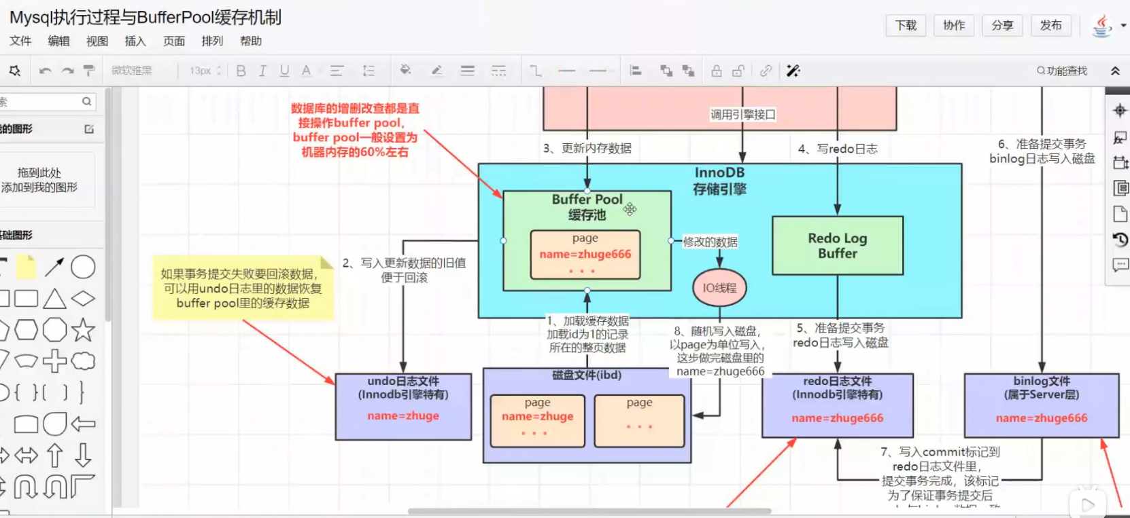

Binlog 的日志格式

记录在二进制日志中的事件的格式取决于二进制记录格式。支持三种格式类型：

STATEMENT：基于SQL语句的复制（statement-based replication, SBR）

ROW：基于行的复制（row-based replication, RBR）

MIXED：混合模式复制（mixed-based replication, MBR）

五、参数控制

redis配置文件中用来控制zset到底是使用ziplist(压缩双向链表)还是skiplist(跳表)的参数:

zset-max-ziplist-entries 128

zset-max-ziplist-value 64

zset-max-ziplist-entries zset使用ziplist存储的时候，最大限制存储entries的个数

zset-max-ziplist-value zset使用ziplist存储的时候，每个节点最大存储字节数

违反上述两个限制条件，均会导致zset将ziplist的数据结构切换为skiplist数据结构

而zset使用ziplist的原因，主要是出于在零散数据量少的时候，节省内容的占用

————————————————

版权声明：本文为CSDN博主「gonaYet」的原创文章，遵循CC 4.0 BY-SA版权协议，转载请附上原文出处链接及本声明。

原文链接：https://blog.csdn.net/qq_16097611/article/details/79939748

